Міністерство освіти та науки України

Національний університет “Львівська політехніка”

# Кафедра ЕАП

**Курсова робота**

на тему:

“Автоматизація процесу подачі долота при бурінні нафтових свердловин”

Львів

**Завдання**

|  |  |
| --- | --- |
| Глибина свердловини H, м. | 5000 |
| Довжина свічки Lc,м | 24,5 |
| Маса 1 м. бурильної труби m,кг | 34 |
| Маса “важкого низу “ mн,кг | 32000 |
| Талева оснастка | 5x6 |
| Діаметр бурової лебідки: Dб,м | 0,75м. |

**Технологічний процес заглиблення свердловин**

Видобуток нафти та газу - складний технологічний процес, при якому взаємодіє продуктивний пласт, що розміщений на значній глибині та нафтовидобувне обладнання, що розміщене на поверхні.

Бурова свердловина (циліндрична гірнична виробка, проведена з поверхні землі за допомогою спеціального обладнання з глибиною,що набагато перевищує її діаметр ) створюється послідовним руйнуванням порід з видаленням її уламків на поверхню. Отвір сведловини на поверхні називається устям (гирлом),”дно” - вибоєм (забоєм) Звичайно руйнують всю породу (суцільне буріння),хоча іноді руйнуванню підлягає тільки кільцевий простір біля стінок свердловини,а внутрішній простір (керн) видаляється цілим,що дає можливість проводити дослідження геологічної будови порід. Породу руйнують:

1) довбанням 2) свердлінням 3) стиранням

Відповідно є наступні методи буріння:

Ударне буріння

При застосуванні цього методу буріння циліндричний отвір видовбується в породі під ударами клиноподібного руйнуючого елементу-плоского долота.

Існують два види ударного буріння: з промивкою вибою,та без промивки вибою. В останньому випадку роздроблені частинки породи змішують з водою та періодично видобувають з дна свердловини желонкою (довгим відром з клапаном внизу), при цьому доводиться кожний раз попередньо піднімати з свердловини бурильний інструмент. Цей метод має суттєві недоліки і практично не використовується

*Обертове буріння.*

При застосуванні цього методу циліндричний отвір висвердлюється долотом,що безперервно обертається. Розбурені частинки породи в процесі буріння виносяться на поверхню неперервно циркулюючим струменем промивної рідини,або струменем повітря,що подається під тиском у свердловину. Слід відмітити те,що продувка свердловини повітрям має як свої переваги,так і недоліки:

+ наноситься мінімальна шкода пластам з низьким тиском пласта;

- може створитися вибухонебезпечна суміш;

- якщо продувку здійснювати вихлопними газами двигунів внутрішнього згорання,що використовуються на буровій,то неминучою є корозія обладнання;

При обертовому бурінні долото заглиблюється в породу завдяки одночасності осьового зусилля,що направлене перпендикулярно площині буріння ,та зусилля від обертового моменту. В залежності від знаходження двигуна обертове буріння поділяють на :

1. Роторне-двигун на поверхні та приводить в обертовий рух долото за допомогою системи порожнистих ( бурильних труб ).
2. Турбінне буріння та буріння електробуром - двигун розміщений над долотом в вибої. В турбінному методі буріння потік циркулюючої рідини,крім інших цілей,використовується як джерело енергії.

*Комбіноване буріння.*

Даний метод використовують в тих випадках,коли бурять родовище з мало насиченими,або виснаженими пластами. До продуктивного пласта свердловину проводять обертовим методом, а продуктивний горизонт з низьким пластовим тиском бурять ударним методом.

*Дробове буріння.*

Цей метод є різновидом обертового буріння. Порода руйнується шляхом стирання її металевими кульками (дробом). Таке буріння використовується тільки при бурінні дуже твердих порід при дослідженні їх на корисні копалини.

На рис. показано схему методів буріння свердловин.

Технологія буріння свердловин - це послідовність і режим виконання операцій, пов’язаних безпосередньо із заглибленням свердловини. Для максимального видобутку з пласта нафти чи газу в оптимальні строки з найменшими витратами потрібно контролювати основні технологічні параметри,що характеризують процес буріння. Виконання вимог, що стосуються процесу буріння у великій мірі залежить від режиму процесу буріння. Режимом буріння свердловин є певне співвідношення параметрів, від яких залежать умови роботи бурового інструменту. Основні параметри режиму буріння – осьове навантаження на породоруйнувальний інструмент *L* та частота обертання снаряда *n*.

Параметри режиму буріння підбирають в залежності від характеру і фізично-хімічних властивостей породи, глибиною свердловини і її станом, типом породоруйнувального інструменту і його якістю.

Найбільш загальним показником буріння, який залежить від параметрів режиму буріння, являється рейсова швидкість проходки *Vp*. Оптимальним співвідношенням параметрів режиму буріння є таке, при якому отримують найбільш високу рейсову швидкість.

Свердловини бурять з метою:

🡪 видобутку нафти,газу,води;

🡪 розвідки корисних копалин,дослідження структури земної кори;

🡪 як допоміжні при підземній розробці твердих корисних копалин та проведенні різних підземних робіт;

Установка для буріння свердловин складається з наступних основних вузлів: піднімальний механізм (складається з лебідки, талевого каната, кронблока, талевого блока і піднімального гака), призначається для спуску і підйому бурильних труб, зміни спрацьованого долота, підтримки частини бурильних труб у висячому положенні під час буріння, для спуску обсадних труб. Лебідка приводиться в рух від електромотора, або від двигуна внутрішнього згоряння за допомогою спеціальних редукторів. Встановлений у центрі бурової вишки ротор одержує обертання від двигуна лебідки, або від індивідуального двигуна. Ротор, у свою чергу передає обертання ведучій трубі, яка називається квадратною штангою, а через неї – бурильним трубам та долоту.

Монтаж устаткування на буровій завершується оснасткою талей, тобто підвішуванням талевого блока з піднімальним гаком на талевому канаті, що проходить через кронблок на барабан лебідки.

Біля насосів розташовані ємності для промивної рідини у вигляді металевих або дерев'яних чанів (приймальних і запасних). Від гирла свердловини до прийомного чана насоса монтують циркуляційну систему, що складається з жолобів, що мають невеликий ухил, а також із механічних очисників (гідроциклони,вібраційні сита ).

Для уникнення прогину бурових труб, в нижній частині бурової колони використовують обтяжені (товстостінні) бурові труби, до яких у нижній частині кріпиться безпосередньо долото,а зверху звичайні (тонкостінні) труби.

Після спуску колони,коли долото досягає вибою свердловини, вмикають насоси для забезпечення циркуляції промивної рідини і приступають до буріння.Тиск розчину повинен бути дещо більшим,ніж тиск в горизонті,що розбурюється в даний момент. З насосів промивна рідина надходить у компенсатор тиску, встановлений біля кожного насоса, потім по трубах у стояк, що монтується усередині вишки, далі через гнучкий шланг у вертлюг і квадратну штангу, після чого в бурильні труби, по котрим розчин прокочується униз до вибою свердловини. Компенсатор призначений для вирівнювання тиску, що розвивається поршневим насосом і пульсує у широких межах. Вертлюг служить для підводу промивної рідини в бурильні труби і для підтримки бурильної колони у висячому положенні в процесі буріння свердловини. Розчин, виходячи з бурильних труб через отвори в долоті, захоплює на поверхню вибурені частки породи. Далі по кільцевому (затрубному) просторі між стінками свердловини і бурильними трубами циркулюючий потік рідини піднімається на поверхню, де очищається від вибурених уламків породи, надходить у прийомний чан і знову закачується насосом у свердловину.

Пробуривши з поверхні землі 30-60 *м,* спускають у свердловину першу колону обсадних труб. Обсадними вони називаються тому, що ними обсаджують (кріплять) стінки свердловини. Перша колона, що одержала назву кондуктор,вона призначена для перекриття слабких поверхневих порід або можливих притоків води у верхніх горизонтах, а також для забезпечення вертикального напрямку буріння надалі.

При ударному бурінні без промивання обсадні труби опускають безпосередньо за долотом (в міру поглиблення свердловини). Це робиться через те, що у свердловині відсутня рідина, що могла б протистояти обвалюванню стінок свердловини. При обертальному ж бурінні завдяки наявності тиску глинистого розчину у свердловині, який створює тиск на нестійкі стінки, необхідність у спуску обсадних труб слідом за долотом відпадає, і останні спускають тільки в необхідних випадках.

Після спуску колону цементують, тобто закачують цементний розчин через обсадні труби в кільцевий простір між ними і стінками свердловини. Цементний розчин, піднімаючись від забою свердловини нагору, заповнює кільцевий простір до гирла.

У свердловину всередину зацементованої обсадної колони спускають долото, діаметр якого менший діаметра колони. Далі бурять без кріплення стінок свердловини обсадними трубами до певної глибини і потім спускають наступну колону обсадних труб, що носить назву проміжної, а якщо вона остання, то експлуатаційної.

У поняття *конструкції свердловини* входить сукупність даних про розміри доліт і діаметри бурильних труб, за допомогою яких буриться свердловина від гирла до забою; про кількість довжини і діаметрі колон обсадних труб, що спускаються у свердловину; про цементування цих колон.

Параметри технологічного режиму роторного буріння варто вибирати, приймаючи до уваги характер порід геологічного розрізу, технічні можливості застосовуваного устаткування і досвід передових бурових бригад.

Осьове навантаження встановлюється з урахуванням типу долота, механічних властивостей порід, а також інших параметрів режиму буріння.

Практично необхідне навантаження на долото (*L*) визначається з розрахунку питомого навантаження на 1 *см* його діаметра, що рекомендується приймати при буріннях

дуже м’яких порід 500-1000

м'яких порід 1000-2000

порід середньої твердості 2000-4000

щільних твердих порід 3000-6000

кремнистих дуже твердих порід 9000-12000

Варто мати на увазі, що механічна швидкість проходки підвищується зі збільшенням навантаження на долото лише до визначеної межі. Надмірне навантаження супроводжується зменшенням механічної швидкості проходки в зв'язку зі збільшенням контактної поверхні долота з породою.

В певних межах з збільшенням навантаження на долото рейсова швидкість проходки росте значно швидше,ніж при збільшенні частоти обертання долота.Це твердження є справедливим,якщо вважати,що буріння ведеться з достатньою кількістю промивної рідини і не відбувається зашламлення вибою свердловини.

Частота обертання снаряда при роторному бурінні приймається від 1,7 до 5 *с-1* і вибирається відповідно до характеру породи і глибиною свердловини.

М'які породи доцільно бурити при великих частотах обертання долота і відносно невеликому осьовому навантаженню. У твердих породах частота обертання снаряда зменшується, а навантаження на долото збільшується. З ростом глибини свердловини, а також при бурінні абразивних порід частота обертання снаряда зменшується.

Витрата промивної рідини при роторному бурінні розраховується, виходячи зі швидкості вихідного потоку, величина якого повинна бути не меншою 0,8-1,2 *м/с*. У м'яких породах інтенсивність шламоутворення більша, і тому значення швидкості вихідного потоку рідини повинно бути більшим, ніж при бурінні твердих порід.

Якщо в процесі роторного буріння будь-який із параметрів технологічного режиму можна змінювати, не змінюючи інших, то при турбінному бурінні основний параметр, від якого залежать інші, - кількість промивної рідини,що прокачується. Зміна бурильником подачі промивної рідини обов'язково спричинить за собою зміну частоти обертання снаряда й осьового навантаження, що можна прикласти до долота. Більш детально оптимізацію режиму буріння турбобуром розглянуто нижче на с.

При постійній витраті промивної рідини збільшення осьового навантаження на долото викликає автоматичне зменшення частоти обертання вала турбобура. Поступовою зміною осьового навантаження на долото можна знайти таку частоту обертання, при якій потужність і ККД., що розвиваються турбобуром, а також механічна швидкість поглиблення свердловини досягають максимальної величини. При бурінні у твердих породах навантаження на долото збільшується, а в м’яких – зменшується. Так як долото зношується, підібране на початку рейса осьове навантаження необхідно періодично перевіряти шляхом її зміни.

Частота обертання долота при турбінному бурінні, регулюється зміною кількості промивної рідини, що подається в свердловину, й осьовим навантаженням, переважно становить 5-12 *с-1*.

При проходженні свердловиною порід, що змінні за твердістю, частота обертання долота змінюється незалежно від бурильника навіть при постійних величинах кількості промивної рідини, що закачується, й осьового навантаження.

Витрата промивної рідини, що забезпечує стійку роботу турбобура, визначається його технічною характеристикою. Кількість промивної рідини,що необхідна для очищення забою від розбуреної породи, визначається за швидкістю вихідного потоку, що у залежності від буримості породи становить 0,8-1,5 м/с.

Технологічний процес буріння свердловини ,незалежно від методу буріння та певних конкретних особливостей,в загальному складається з послідовності наступних операцій:

1)опускання бурильної колони у свердловину до забою;

2)руйнування породи долотом;

3)підйом бурильної колони зі свердловини для зміни спрацьованого долота;

**Вимірювання ваги бурового инструменту та осьового навантаження на вибої свердловини**

Механічна швидкість буріння в значній мірі залежить від навантаження на вибій. Зменшення осьового навантаження приводить до зниження швидкості, надмірне - до поломки бурильних труб, долота і скривлення стовбура свердловини.

Навантаження на вибій визначають як різницю між вагою бурової колони, коли інструмент ледве піднятий над вибоєм, і вагою її під час буріння. Вагу бурової колони вимірюють індикатором ваги по натягу нерухомого кінця талевого каната.

Вимірювання ваги на гаку талевої системи відіграє важливу роль у процесі спорудження свердловин. Вага є одним із найважливіших технологічних параметрів при оцінці аварійних ситуацій та оптимізації процесу заглиблення свердловини,встановленні оптимального навантаження на долото.

Технічні засоби контролю ваги на гаку, що мають електричний вихід,типу ПБК-3 (пункт контролю бурильника) та СКУБ (система наземного контролю процесу буріння нафтових та газових свердловин),якими облаштовувались бурові установки,зняті з виробництва внаслідок їхньої низької точності та надійності.

На даний час єдиним технічним засобом вимірювання ваги на гаку, яким обладнані всі бурильні установки,є гідравлічний індикатор ваги (ГІВ). Гідравлічні індикатори ваги прості за конструкцією,прості в експлуатації, але мають суттєві недоліки : не дозволяють робити дистанційні виміри і реєстрацію параметрів, не може бути використаний в автоматизованих системах оперативного контролю параметрів, часто порушується герметичність вимірювальних систем.

Тому актуальною є проблема створення пристрою вимірювання ваги на гаку,який би був простий і зручний в експлуатації,надійний у роботі,мав задовільні технічні характеристики та відповідав сучасному рівню техніки.

***Гідравлічний давач ваги***

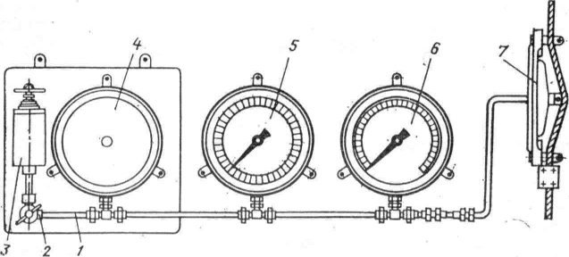

Рис. Схема гідравлічного індикатора ваги ГИВ-6

Основні вузли гідравлічного індикатора (мал. ) наступні: гідравлічний трансформатор тиску 7, манометр *6,* показуючий прилад вернєрний *5,* реєструючий прилад *4* із краном *2* і прес-бачком *3.* Усі перераховані пристрої з'єднані в єдину гідравлічну систему трубкою /, заповненою спеціальною рідиною, подаваної з прес-бачка.

Трансформатор тиску служить для перетворення сили, що розтягує, у нерухомому кінці талевого каната в пропорційний тиск рідини. Нерухомий («мертвий») кінець талевого каната, вигнутий між роликами трансформатора тиску, при збільшенні навантаження прагне випрямитися, давить на рухливу тарілку, і через неї на мембрану трансформатора. При цьому створюється тиск, пропорційний натягу каната.

Гідравлічні індикатори є на межі виміру 40—80 кн, 120—180 кн і 200—250 кн. Трансформатори тиску градуюють з канатами визначеного діаметра. Основна приведена похибка складає ±2,5%.

***Загальний принцип визначення осьового навантаження:***

Вага бурового інструменту вимірюється індикатором ваги по натягненню нерухомого кінця талевого канату.Вимірювач типу ДВЧ складається з чутливого елементу і частотної приставки типу ПГ.Вимірювана сила передається на чутливий елемент,в якому виникають механічні напруження стиску і деформація,що викликає відповідне переміщення встановлюючих важелів,до яких кріпиться котушка і рухомий плунжер частотного перетворювача “переміщення-частота“

Осьове навантаження на долото Gд

Осьове навантаження визначається побічно,шляхом вимірювання приросту ваги інструменту,підвішеного на гаку талевої системи до і після початку буріння:

Gд=Gk-G0

де:Gk-повна вага вільно підвішеного на гак інструменту;

G0-вага колони з врахуванням реакції забою;

Функціональна схема пристрою для контролю осьового навантаження містить частотний інтегратор f/U ,що перетворює частотний сигнал датчика ваги інструменту в постійну напругу 0..10В ОП з змінним коефіцієнтом підсилення , підсилювача постійного струму УС ,реєстратора РГ ,вказуючих пристроїв Gk та Gд.

**f / U**

**Gk**

## УС

**Gд**

# R

**UЖ**

## ОУ

**P**

*Рис. Функціональна схема пристрою вимірювання навантаження на долото.*

долото.

***Давач ваги бурового інструменту ЭДВ-1.***

Давач ваги ЭДВ-1 (рис.) призначений для вимірювання та дистанційної передачі на диспетчерський пункт ваги бурового інструменту в процесі буріння та спуско-піднімальних операцій.

Комплект давача ваги бурового інструменту складається з вимірювального пружного елементу ВПЕ,індуктивного трансформаторного перетворювача ІТП та транзисторного блоку,що перетворює напругу в пропорційну частоту сигналу для дистанційної передачі на диспетчерський пункт. Перетворювач ваги інструменту,зображений на рис. ,складається з двох основних елементів:

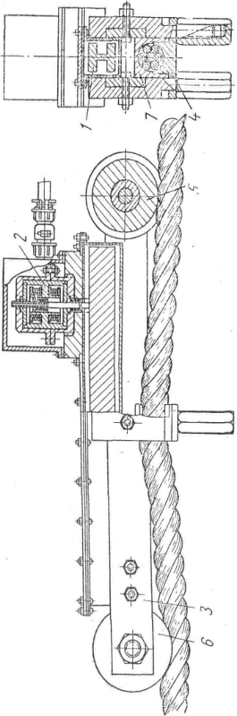

*Рис. Давач ваги бурового інструменту.*

а)пружного елементу,що сприймає натяг нерухомого кінця талевого каната та перетворює в пропорційне переміщення консольної балки 1

б) індуктивного трансформаторного перетворювача малих лінійних переміщень 2 в електричний сигнал

ВПЕ складається з двох сталевих пластин 3, жорстко зв'язаних між собою хомутом 4 і двома пальцями 5, на які посаджені ролики 6. До сталевих пластин з однієї сторони консольно кріпиться балка 1, а з іншого боку - корпус ІТП.

Пружний елемент установлюється на нерухомому кінці каната шляхом притиснення його хомутом 4 до сідла 7, за рахунок різниці рівнів бігової доріжки роликів 6 і дна сідла створюється початковий кут переломлення α. Під дією зусилля натягу каната від ваги інструменту і колони труб змінюється кут переломлення α.

При цьому кінець консольної балки переміщується щодо корпусу ІТП і захоплює за собою шток трансформаторного перетворювача,що перетворює переміщення в імпульсний електричний сигнал прямокутної форми ,амплітуда якого пропорційна переміщенню а,отже,натягу канату і ваги бурового інструменту.

***Пристрій вимірювання ваги на гаку***

*Технічна характеристика пристрою:*

|  |  |
| --- | --- |
| *Навантаження на гак, тс* | *0...250* |
| *Приведена похибка вимірювання навантаження на гак,не більше,%* | *2,5* |
| *Осьове навантаження на буровий інструмент,тс* | *0...50* |
| *Вихідний сигнал постійної напруги,В* | *0...10* |
| *Напруга живлення,В* | *220±15%* |
| *Частота,Гц* | *50±0.5%* |
| *Потужність споживання,не більше,Вт* | *50* |

*Принцип вимірювання ваги на гаку.*

Цей принципи базується на тому,що в ролі пружного елемента використаний нерухомий кінець талевої линви,розтяг якої сприймається нерухомим шківом кронблока,зв”язаного з линвою сухим тертям. Це дає можливість визначити вагу на гаку через кут повороту цього шківа.

Під дією ваги талева линва натягується і внаслідок пружної деформації,згідно закону Гука,її видовження буде:

Δl=σ*h/E

Δl 🡪видовження нерухомого кінця талевої линви;

σ 🡪напруження в линві;

# E 🡪модуль пружності линви;

h🡪довжина талевої линви від місця її защемлення до центра нерухомого шківа кронблока;

σ=Gk/(2nF)

Gk 🡪вага на гаку талевого блока;

n🡪число шківів талевого блока;

F 🡪площа поперечного перерізу талевої линви;

## Δl=Gk*h/(2nEF)

Кут повороту “нерухомого” шківа кронблока внаслідок видовження линви від ваги на гаку:

## α=Δl/R, де

R-радіус шківа;

З приведених формул видно,що кут повороту “нерухомого” шківа кронблока пропорційний видовженню талевої линви,яке залежить від ваги на гаку.

***Структурна схема пристрою*.**

На основі принципу роботи,що наведений вище,розроблена структура пристрою вимірювання ваги на гаку,схема якого наведена нижче на рис. :

1 -давач кута повороту;

2-блок обробки інформації;

3;6-нуль-орган;

4-формувач трифазної опорної напруги;

5-перемикач вибору фази;

7-генератор стабільної частоти;

8;18-тригер;

9-подільник частоти зі змінним коефіцієнтом ділення;

10-одновібратор;

11;17;19-елемент І;

12-елемент часової затримки;

13;20-лічильник імпульсів;

14-елемент пам”яті;

15-блок відтворення інформації;

16-блок регульованої часової затримки;

21-дешифратор нуля;

22-елемент порівняння;

23-цифровий за давач;

&

19

&

17

TT

18

B

1

S

5

= =

3

= =

6

TT

8

G1

10

Δt

12

F

4

CT

20

DC

“0”

21

= =

22

B

23

G

7

f/n

var

9

&

11

CT

13

M

14

H

15

“Запис”””

Вст.”0”

***16***

***2***

*Рис*. *Структурна схема пристрою вимірювання ваги на гаку.*

Пристрій працює таким чином:

Перед спуском бурильного інструменту у свердловину,коли вага на гаку талевого блоку відсутня,покази блока відтворення інформації 15 виставляються на нуль. Це здійснюється за допомогою перемикача вибору фази 5 та блока регульованої часової затримки 16 і полягає в наступному:при ненавантаженому гаку давач кута повороту 1,який контролює кут повороту “нерухомого” шківа кронблока,може зайняти довільне положення,що зумовить відповідний показ блока відтворення інформації 15. Причиною цього є довільне встановлення давача 1 при його монтажі на кронблоку,а також періодичне перетягування талевої линви. Отже,показ блока відтворення інформації 15,що індукує величину зсуву ЕРС однофазної обмотки давача 1 відносно вибраної фази опорної напруги,може бути довільним. Перемикачем вибору фази 5 слід вибрати таку із трьох фаз опорної напруги,яка забезпечить найменше значення числа на блоку відтворення інформації 15. Це число набирають на цифровому задавачі 23. І якщо покази блока 15 не стали рівними нулеві,то добиваються їх,підбираючи часові значення задавачем 23. Рівність цих показів нулю свідчить про співпадіння тривалості часової затримки і часового зсуву ЕРС однофазної обмотки давача 1 відносно вибраної фази опорної напруги.

Цикл вимірювання відбувається так:у вихідному положенні лічильники 13 і 20 знаходяться у нульовому стані,вихідний сигнал тригера 18 відповідає логічному нулю і блокує проходження імпульсів на вхід лічильника 20. При переході вибраної фази опорної напруги з від’ємного півперіоду на додатній вихідний сигнал нуль-органа 6 через елемент І 19 перекине тригер 18 у стан логічної одиниці і дозволить проходження імпульсів на вхід лічильника 20,де вони накопичуються й подаються для порівняння елементом 22. Коли інформація в лічильнику 20 стане рівною або більшою числа задавача 23,то вихідний сигнал елемента порівняння 22 перекине тригер 18 в стан логічної одиниці і імпульси від генератора 7 через відкритий елемент І 11 поступають на лічильник 13 і накопичуються в ньому до моменту переходу ЕРС однофазної обмотки давача 1 з від’ємного значення в додатній. Тоді спрацьовує перший нуль-орган 3,вихідний сигнал якого перекине тригер 8 в початкове положення,який запише інформацію з лічильника 13 в елемент пам”яті 14 і установить в нуль лічильники 13 та 20. Далі цикл вимірювання повторюється. Період повторення дорівнює двом періодам напруги живлення давача кута повороту 1.

Навантаживши гак низом бурильної колони з наперед визначеною вагою не менше 10-15 тон,піднімають над роторним столом. Під дією цієї ваги “нерухомий” шків кронблока повернеться на певний кут,ЕРС однофазної обмотки давача кута повороту 1 змінить своє положення відносно вибраної фази опорної напруги і на блоку відтворення інформації виникне показ,який може відрізнятися від ваги підвішеного низу. Змінюючи коефіцієнт ділення подільника частоти,добиваються відповідності показів відомій вазі в абсолютних одиницях. Далі пристрій працює автоматично.

***Пристрій вимірювання осьового навантаження на долото при бурінні електробуром.***

Для неперервного контролю з поверхні за величиною осьового навантаження безпосередньо на забої свердловини розроблений пристрій автоматичного контролю осьового навантаження для постійної експлуатації в умовах буріння,а також для проведення комплексу досліджень зусиль,що діють у колоні труб при бурінні свердловин електробуром.

Пристрій автоматичного контролю осьового навантаження ГИУ-ОН складається з трьох вузлів:вибійного датчика, каналу зв’язку та наземної апаратури.

Основною та найбільш відповідальною частиною пристрою є вибійний датчик. В випадку вимірювання осьового навантаження на долото забійний датчик встановлюється в колоні бурильних труб і нагвинчується на електробур.

Пружний чутливий елемент давача 1 (рис.) виконаний в вигляді короткої ділянки,деформація якої визначається значенням осьового зусилля в колоні. Деформація пружного чутливого елементу за допомогою трьох індуктивних перетворювачів 2 малих переміщень перетворюються в частотно-модульований сигнал,який передається на поверхню по струмопроводу електробура шляхом накладання на струм живлення забійного двигуна. Перетворювачі встановлюються рівномірно по колу,що виключає вплив згинаючого моменту. На торець пружного елементу кріпиться товстостінний контейнер 3.

Контейнер виконаний в вигляді герметичного циліндричного корпуса ,в якому розміщена глибинна електронна апаратура.

Інформація значення осьового навантаження передається на поверхню шляхом частотної системи телевимірювання,що має значну завадозахищеність і незалежність вимірювального сигналу від змінних у процесі буріння параметрів каналу зв’язку.

В герметичному контейнері вибійного датчика ( рис. ) розміщені: генератор частотно-модульованих коливань 1,підсилювач напруги 2,підсилювач потужності 3,фільтр верхніх частот 4,що фільтрує сигнал на вході глибинного приладу,блок живлення 5.

Живлення глибинної апаратури здійснюється шляхом відбору потужності від струмопроводу електробура.

На поверхні встановлюється в станції керування електробура з’єднувальний фільтр 6,призначений для розділення частоти вимірювального високочастотного каналу й струму промислової частоти.

Частотно-модульований вихідний сигнал поступає на вхід частотного перетворювача, що складається з: підсилювача вхідного сигналу 7, змішувача 8, генератора опорної частоти 9,підсилювача проміжної частоти 10,ємнісного частотоміра 11,реєструючого приладу 12.

Технічні характеристики:

Межі вимірювання осьового навантаження,тс. 0...40

Основна похибка всього пристрою,не більше,% 5

Номінальна напруга живлення глибинної апаратури,В 1250

Допустима зміна напруги живлення,при якій значення похибки не перевищує граничної: -30%...+30%

Допустимою є робота вибійного датчика при гідростатичному тиску до 600 кгс/см2 і температурі до 100 оС

**11**

**11**

**8**

**7**

**6**

**12**

**9**

Наземна апаратура

**5**

**1**

**2**

**3**

**4**

## N

*Глибинна*

*апаратура*

### Р

#### АД

*Рис. Електрична блок-схема глибинного вимірювача осьового навантаження при бурінні електробуром.*

**Вибійні пристрої подачі долота (ППД)**

Буріння на великих глибинах (3000 – 5000 м) за допомогою наземних автоматичних пристроїв подачі долота є малоефективною через сили тертя бурильної колони об стінки свердловини, що значно спотворюють вимірювані на поверхні осьові навантаження на долото. При турбінному бурінні сили тертя колони труб об стінки свердловини збільшуються, тому що колона труб нерухома. Крім цього на стійку роботу турбобура впливають короткочасні зміни моменту навантаження. Із збільшенням глибини може виникнути нестійкий режим роботи турбобура. На практиці бурильники для того, щоб уникнути зупинок турбобура, працюють при малих навантаженнях і великих швидкостях буріння,внаслідок чого погіршуються показники буріння.

Одним з рішень задачі керування вибійним двигуном-турбобуром може бути створення швидкодіючих наземних пристроїв, що працюють за сигналами від давачів установлених на вибої. Незважаючи на це, створення ППД такого типу вимагає надійних вибійних давачів, а також виконавчих механізмів ППД, більших встановлених потужностей та надійних каналів зв’язку.

Проблема автоматизації глибокого буріння може бути вирішена також переносом регулюючого та виконавчого механізмів безпосередньо на вибій, де ППД міг би переробляти на місці всю інформацію, що отримується в процесі буріння і видавати команди керування виконавчому механізму. Такі ППД повинні забезпечити регулювання параметрів режиму буріння і зробити його малозалежним від сил тертя, що особливо важливо при проведенні буріння глибоких свердловин.

Застосування пристроїв автоматичного керування подачею долота на вибій в глибинному виконанні дозволить використовувати дійсні значення вибійних параметрів і параметрів, що відповідають максимальній потужності вибійного двигуна.

Характерною рисою більшої частини таких ППД є їх телескопічне виконання,тобто виконання з розподілом низу колони бурильних труб. В телескопі одна частина пристрою з’єднана з колоною труб, а інша – з турбобуром, або породоруйнуючим інструментом (при роторному бурінні). Розподіл низу дозволяє створювати осьові навантаження на долото незалежно від сил тертя колони об стінки свердловини.

Виконавчий механізм вибійних ППД повинен переборювати силу, що створюється не всією вагою бурильної колони, а тільки її частиною – навантаженням на долото. Ось чому потужність таких ППД (при однакових швидкостях подачі) може бути меншим потужності наземних пристроїв, виконавчі механізми яких повинні бути розраховані на повну вагу колони, причому реверсивні виконавчі механізми повинні розраховуватись на підйом усієї колони.

Слід відмітити 2 основних напрямки розробки пристроїв вибійних ППД:

* ППД із використанням бурового розчину в якості робочого агенту, в якому всі виконавчі, регулювальні, вимірювальні механізми працюють на буровому розчині.
* ППД автономного типу, всі механізми якого ізольовані від дії бурового розчину і працюють на робочому агенті – маслі. Крім цього є ППД, що керують протіканням бурового розчину, який проходить через вибійний двигун і ППД з фіксацією нижньої частини колони бурильних труб об стінки свердловини.

На рисунку наведена схема ППД, в якому в якості робочого агента використовується буровий розчин. Він складається із з*єднаного з колоною бурильних труб корпуса 1 та поршня 2 з порожнинним квадратним штоком 3, на який нагвинчується обтяжений низ колони з долотом. Ущільнення поршня 2 притискається до внутрішньої поверхні циліндра з допомогою стальних пружин.

Пристрій призначався для боротьби з викривленням свердловини, що досягалось обмеженням осьового навантаження на долото, створюваного вагою з’єднаного з ним обтяженого низу і гідравлічним зусиллям, що діє на поршень від перепаду тиску на долото.

На рис. показана схема ППД з регулюючим клапаном,що працює при постійному осьовому навантаженні. Корпус сервоциліндра 6 жорстко зв’язаний з бурильною колоною,а поршень 5 –через шток 2 з турбобуром. Зверху на поршень 5 постійно діє гідравлічний перепад тиску на турбобурі та долоті. Переміщуючись вниз під час буріння,поршень 5 витісняє рідину з підпоршневного простору 4 через клапан 3 ,на якому за рахунок дроселювання виникає постійний перепад тиску. Цей перепад тиску діє на поршень 5 знизу,здійснюючи його гальмування,внаслідок чого регулюється осьове навантаження на долото. Осьове навантаження Q2 рівне різниці між сумою гідравлічного зусилля,що діє зверху на поршень 5 ( добуток перепаду тиску на турбіні pT та долоті pдол на площу Sп поршня ),і ваги турбобура GT і гідравлічного зусилля,що діє на на поршень знизу ( добуток перепаду тиску pk на клапані 5 на активну площу поршня в порожнині 4 ):

Q2=(pT+pдол)Sп+GT-pkSп;

Регулюючий клапан настроюється на задану величину.Для перезаряду сервоциліндра передбачений зворотній клапан 1.

До вибійних напівавтоматів подачі долота належить також ППД,що підтримують сталість певного параметру режиму буріння. В якості такого параметра регулювання прийнято вважати частоту обертання турбобура ,або обертовий момент на долоті. Виконавчим механізмом вибійних напівавтоматів є сервоциліндр,що працює на буровому розчині,корпус якого зв’язаний з колоною труб.

Його порожнистий шток зв’язано з турбобуром. Дія повного перепаду тиску на турбобурі і долоті в зоні 3 на переріз штоку 1,що переміщується в ущільненні 2,створює постійну складову осьового навантаження на долото. До нього може додаватися,або відніматися зусилля від гідравлічного тиску на коловий перетин поршня 4. Цей тиск змінюється в залежності від положення золотника 5,керування яким здійснюється в залежності давачем 6,що діє в функції вибраного параметра регулювання. Для реверсу подачі при перевантаженнях необхідно,щоб гідравлічне зусилля на поршень 4 перевищувало сумарну величину власної ваги турбобура і гідравлічної сили,що діє на торець штока 1. В якості давача в вибійних ППД використовують працюючий в середовищі бурового розчину пружинний манометр,відцентровий регулятор швидкості і гідравлічний манометр,що складається з золотника з різновеликими поясками та пружиною. В залежності від використаного давача регулювання турбобура може здійснюватися за принципом постійності підтримання обертового моменту на долоті або постійності обертання турбобура.

Глибинні та глибинно-наземні напівавтомати найбільш повно вирішують завдання керування турбобуром і підтримання режиму буріння. При розміщенні вимірювального пристрою безпосередньо біля турбобура вирішується проблема вимірювання вибійних параметрів без застосування каналів зв’язку між вибоєм та поверхнею.

Якщо додатковий пристрій розміщений безпосередньо біля вибою,можна створити систему з хорошими динамічними характеристиками. Таким чином ,із допомогою глибинних ППД можливо одночасно вирішити задачу збільшення і статичної,і динамічної точності, також вирішити проблему керування турбобуром при глибинному бурінні.

# ***Оптимізація режиму буріння турбобуром***

Неоднозначні особливості технологічного процесу буріння і випадковість зміни умов руйнування породи визначають актуальність розробки адаптивних систем оптимального управління.

Оптимізація режиму заглиблення свердловини зводиться, в першу чергу, до визначення осьового навантаження на долото,яке забезпечує екстремум критерія якості. Оперативне визначення оптимального режиму довбання спущеним у свердловину долотом,як на початку довбання, так і при проходженні границь пластів,використовує критерієм якості механічну швидкість.

Існуючі технічні засоби і системи автоматизаціі подачі долота, які використовуються на сучасних бурових установках, типу АРНД, АЕПД та їм подібні, служать для стабілізації параметрів режиму буріння, які задаються бурильником згідно з геолого-технічним нарядом і його досвідом.

Пристрій дає можливість автоматично визначити оптимальне значення осьового навантаження на долото в процесі руйнування породи по максимуму механічної швидкості при імпульсній подачі інструменту.

Встановлення оптимального режиму буріння.

При роторному бурінні, коли бурова установка не передбачає регулювання швидкості обертання долота, і бурінні турбобуром ,коли навантаження на долото і швидкість обертання пов”язані його механічною характеристикою, встановлення раціонального режиму зводиться до визначення оптимального осьового навантаження на долото. Критерієм оптимізації є миттєва механічна швидкість буріння, яка може бути визначена з рівняння:

Vб=Vп-L/(ES)*dP/dt; де:

Vп-швидкість подачі верхнього кінця колони бурильних труб;

L -довжина колони бурильних труб;

E-модуль пружності матеріалу бурильної колони;

S-еквівалентний переріз;

P-осьове навантаження на долото .

Коли бурова лебідка заторможена, то швидкість подачі Vп=0 і

Vб=-kdP/dt;

k=L/(ES);

maxVб🡪max(dP/dt) тобто , що при Vп=0 існує принципова можливість визначення екстремуму швидкості буріння по екстремуму похідної осьового навантаження на долото. Реалізувати цей спосіб можна як при проведенні активного експерименту, так і при імпульсній подачі бурильного інструменту, при якому долото навантажується максимально допустимим навантаженням, після чого барабан лебідки загальмовується ( Vп= 0).

В процесі зменшення осьового навантаження на долото аналізується похідна dP/dt і запам’ятовується значення, при якому похідна досягає максимуму. Такий процес пошуку екстремуму забезпечує завадостійкість і, як наслідок, високу точність встановлення раціонального режиму буріння. Додаткова фільтрація можливих завад, зв’язаних з визначенням похідної в процесі розвантаження долота.

Представивши dP/dt в кінцевих приростах dP/dt=ΔP/Δt видно, що похідна буде пропорційна величині приросту осьового навантаження за фіксований інтервал часу Δt=const .

В свою чергу, величина приро ΔP в інтервалі часу Δt визначимо згідно рівняння:



Де ΔPcp -приріст середніх значень тиску на долото в сусідніх інтервалах часу.

Рівняння (1,3) вказує на можливість заміни процедури диференціювання осьового навантаження двох інтегралів.

Швидкодію такого методу визначення похідної dP/dt і механічної швидкості можна збільшити стискуванням обчислень двох сусідніхприростів по приведених нижче рівняннях:

  

Швидкість буріння при оптимальному навантаженні може бути визначена при відомому значенні коефіцієнта k=L/(EF); Тому що колона бурильних труб, як правило, складається з частин, що можуть відрізнятися геометричними розмірами і виготовлені з різних матеріалів, то коефіціент К цих частин буде різним.Для складного бурильного інструменту його можна представити еквівалентним значенням і визначити експерементально для зібраної і опущеної в свердловину колони.

З рівняння (1.1) маємо, що при Vб =0

Vп=k dP/dt; Vпdt=kdP;



Ліва частина рівняння представляє собою переміщення верхнього кінця колони (величину подачі бурильного інструменту) в інтервалі часу t2-t1. Права частина пропорційна зміні осьового навантаження на долото Р або ваги на гаку Gk за цей же інтервал часу.

 ; 



 (1.4)

З рівняння (1.4) виходить, що еквівалентне значення коефіціенту пружності “К” визначається “посадкою” верхнього кінця колони, коли долото навантажується на вибої при нульовій швидкості його обертання, поділеною на відповідний їй приріст ваги на гаку.

Структурна схема оптимізатора турбінного буріння.

На основі викладеної методики в розд.1 розроблено структурну схему пристрою, рис.2.1.

Задатчиком режиму роботи ЗРР вручну встановлюється значення тиску на долото на рівні найменшого можливого навантаження, що може застосовуватись в даному довбанні, вище якого пристрій включається в режим пошуку. Крім цього , необхідною умовою є виконання опереції “ зважування інструменту “ потенціометром Р .Далі пристрій функціонує автоматично.

Під час встановлення бурильником заданого осьового ннавантаження на долото і в процесі його підтримання в заданих межах, можливі зміни цього режимного параметра. Ця особливість і використовується для пошуку оптимального значення в результаті проведення згаданого вище пасивного експерименту. Блоком БВОН з допомогою БУ здійснюється пошук оптимального навантаження на долото по критерію максимуму механічної швидкості.

VM max=-k(dP/dt)max

Це значення Ропт постійно виводиться для візуального спостереження на індикатор Нр.В результаті зміни умов буріння або режиму буріння ,які можуть привести механічної швидкості при іншому значенні Рд,пристроєм завжди фіксується найбільше значення ΔР/Δt

При апріорно встановленому переході долота в іншу породу можливе ручне управління прристроєм,яке дозволить задати суб”єктивно новий цикл пошуку.

Одночасно з пошуком оптимальногго навантаження на долото блоком БВБН здійснюється визначення його біжучого значення,а також приведення контрольованого та оптимального значення параметрів до одного масштабу.

Вибір і остаточне встановлення оптимального осьового навантаження на долото проводиться бурильником з використанням даних цифрового індикатора Нр і найменшому відхиленню значень оптимального (рекомендованого ) ,висвітленого на індикаторі Нр і біжучого – на індикаторі Нб.

Нб

### АР

#### Нр

#### Н

#### ЗРР

#### БУ

##### ДВ

###### БВБН

БВОН

###### БП

*“зважування”*

R

Рис Структурна схема оптимізатора турбінного буріння.

**Автоматичні регулятори подачі долота**

Електромашинні автоматичні регулятори подачі долота виконані за принципом слідкуючої системи із привідним двигуном і вимірювальною частиною, що живиться змінним струмом промислової частоти. Ці регулятори підтримують постійними навантаження на долото, механічну швидкість буріння і практично реалізовані в електричних регуляторах подачі долота на забій типу РПДЭ-3 при бурінні свердловин турбобуром і ротором .

Регулятор забезпечує такі режими роботи: автоматичну подачу долота на забій із заданою швидкістю і автоматичне підтримання навантаженням на долото; підйом з малою швидкістю бурової вишки при монтажі установки; підйом колони з максимальною вагою ( аварійний підйом ); короткочасне збільшення максимального навантаження при випробуваннях вишки і ліквідації прихватів .

Об'єктом регулювання є буровий інструмент ( бурильні труби + заглиблений двигун + долото ),що перебувають у зіткненні з породою. Вхідною величиною для об'єкта регулювання є швидкість подачі, а вихідною ( регульованим параметром ) - навантаження на долото, або інша залежна від нього величина, наприклад, сила струму бурового двигуна , частота обертання долота.

У встановленому режимі швидкість подачі долота повинна бути рівною швидкості проходки. Якщо швидкість подачі долота перевершує швидкість проходки, то навантаження на забій росте, що може спричинити за собою скривлення стовбура свердловини або поломку бурильних труб. Якщо ж швидкість подачі долота нижче швидкості проходки, то навантаження на забій зменшується, що призводить до зменшення швидкості проходки.

До недоліків регулятора цього типу відносяться низький коефіцієнт корисної дії,велика маса ( матеріалоємність ) і габарити цього агрегату, а також низька швидкість подачі долота.

Регулятор подачі долота РПДЭ (рис. 3) складається із силового вузла 7 ( привідний електродвигун *6* і редуктор), сполученого за допомогою ланцюгової передачі *8* із барабаном лебідки *9.* В якості двигуна використаємо асинхронний двигун з короткозамкненим ротором,що,на відміну від двигуна постійного струму,є надійним та простим в експлуатації.Більш докладно схема монтажу регулятора подачі долота та використання на конкретній бурильній установці розглянута на стор.**6534534**

При бурінні колона бурильних труб *2* із долотом *1* через талеву систему *3* вишки 5 зв'язана з барабаном лебідки *9.*

Електродвигун живиться від системи частотного керування АД,що більш докладно описана на стор.**64654** і є побудованою за принципом підпорядкованого регулювання параметрів. Система включає замкнутий контур регулювання струму з регулятором *РС* і давачем струму якоря *ДС,* контур регулювання напруги з давачем напруги ДН та регулятором напруги *РН* та контур регулювання осьового навантаження з давачем ваги *ДВ* .

Для забезпечення режиму автоматичної подачі долота на забій із заданим навантаженням в систему регулювання включений замкнутий контур регулювання ваги з регулятором ваги *РВ,* вхід якого сполучений із виходом давача ваги *UЗ.В.* , авхід зворотного зв’язку – із виходом давача ваги *4,* встановленого на кінці талевого каната *3.*

При бурінні режим автоматичної подачі долота на забій з підтримкою заданого навантаження на долото забезпечується регулятором ваги. Зміна зусилля на гаку при бурінні призводить до зміни сигналу на виході регулятора ваги, що являється задаючим сигналом для контуру регулювання частоти обертання. Завдяки цьому, змінюється швидкість подачі інструмента на забій, чим і забезпечується підтримка заданого навантаження на долото. При зіткненні долота з дуже міцною породою відбувається різке зменшення зусилля на гаку. Завдяки дії зворотного зв'язку від датчика ваги, сигнал на виході регулятора ваги змінюється таким чином, що електропривод піднімає інструмент до відновлення заданого навантаження на долото.

Таким чином, регулятор подачі долота типу РПДЭ, виконаний на основі системи частотно-керованого асинхронного двигуна з короткозамкненим ротором, зберігаючи основні експлуатаційні характеристики і принципи регулювання подачі долота на забій,що забезпечувались в системі тиристорний перетворювач-двигун постійного струму, забезпечує якісні статичні і динамічні характеристики, підвищує надійність, швидкодію системи, швидкість подачі, зменшує сумарну площу, що займає електроустаткування регулятора подачі, що особливо важливо для установок на окремих основах і на плаву.

Регулятор подачі долота типу РПДЭ можна використовувати і при бурінні свердловин електробуром при наявності спеціальної приставки активного струму й електричного пульта керування. У цьому випадку регулятор має шифр АВТ-2 (автомат ваги-струму) [12] і забезпечує такі режими роботи: режим підтримки заданого значення активної складової струму статора двигуна електробура / соs*ϕ* з обмеженням осьового навантаження на долото *Gд* ; режим підтримки заданого значення осьового навантаження на долото *Gд* з обмеженням активної складової струму / соs*ϕ* ; режим підтримки заданого значення активної складової струму двигуна електробура й осьового навантаження на долото; режим підтримки заданого значенняшвидкості подачі або підйому інструмента.

Активна складового струму статора двигуна, швидкість проходки, допустиме осьове навантаження на долото задаються бурильником із пульта керування.

Можливий і інший принцип вимірювання осьового навантаження на долото при бурінні електробуром – безпосередньо за допомогою пристрою вимірювання осьового навантаження .що розглянутий вище.

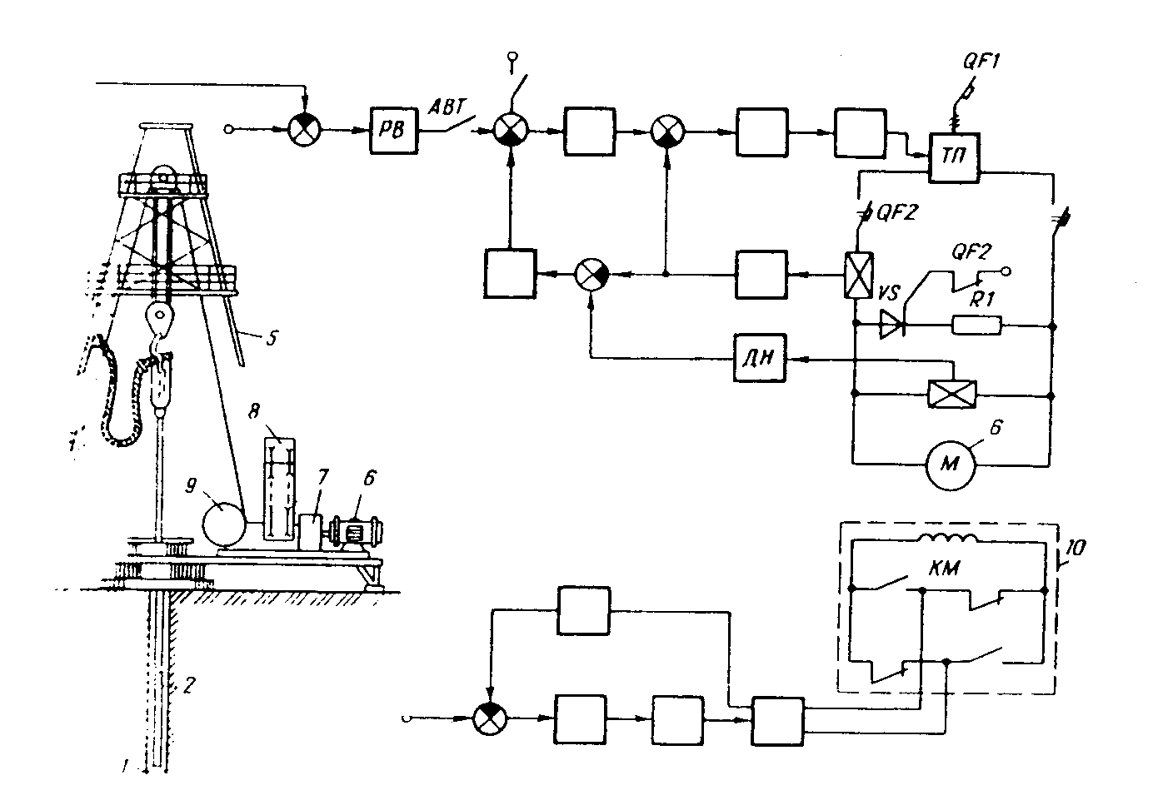

Uзв

РЕ

ДЕ

РС

СІФК

ДС

ТЗ

РСЗ

ДСЗ

Uзсз

СІФК

ДВ

*Рис.3.* *Функціональна схема регулятора подачі долота*.

***Регулятор подачі долота PПДЭ-3 та його кінематична схема монтажу на буровій установці БУ5000эУ***

Регулятор подачі долота на забій – невід’ємний вузол бурової лебідки, що утворює разом із нею спуско-підйомний агрегат, що відповідно до технологічного процесу проводки свердловин , за завданням бурильника може автоматично підтримувати сталість навантаження на долото або сталість подачі долота на забій.

При бурінні електробуром регулятор забезпечує автоматичну підтримку сталості струму двигуна електробура, причому величина струму також задається бурильником.

Регулятор подачі можна використовувати у якості аварійного приводу для підйому бурильної колони (при виході з ладу головного приводу), а також для створення навантаження на талеву систему при випробуванню вишки статичним навантаженням. Регулятори подачі долота на забій, що застосовуються в спуско-підйомних агрегатах бурових установок Уралмашзаводу, мають однакову електричну схему керування привідним електродвигуном регулятора, але різну потужність цього електродвигуна і розвивають різний гальмівний момент на колодковому гальмі, мають різні габаритні розміри редуктора і деталей при однаковому конструктивному рішенні вузла в цілому.

Регулятори подачі долота на забій Уралмашзавод випускає двох типів: РПДЭ-3 і РПДЭ-3-300. Комплектність РПДЭ-3 із буровими установками Уралмашзаводу приведена в табл. 1.

Можливість використання одного типу регулятора подачі долота на забій у бурових установках різної вантажопідйомності визначається різним загальним передавальним числом від тихохідного вала редуктора регулятора подачі долота на забій до вала барабана.

Передавальні числа таких ланцюгових трансмісій вибрані таким чином, що забезпечують раціональне виконання технологічних операцій буріння: швидкості подачі долота на забій, швидкості підйому бурильної колони визначеної маси в необхідних межах.

# Табл. 1. Технічна характеристика регулятора подачі долота на забій.

|  |  |
| --- | --- |
| **Параметри** | **РПДЭ-3** |
| Максимальна швидкість подачі і підйому (аварійний підйом) при Ядв = 1000 об/хв, м/год...... .  Мінімальна швидкість подачі, м/год  Зміна швидкостей ... ....  Максимальний натяг ланцюга, кН  Передавальне число редуктора, *ір* . .  Загальне передавальне число до барабана піднімальної лебідки *і ...*  Тип лебідки:  ЛБУ-1100 ... ...... ..  ЛБУ-1700 ... ...... ..  ЛБУ-3000 ... ...... ..  Максимальний крутний момент на тихохідному валі редуктора, кН·м  Привід від двигуна:  потужність, кВт ... .... .  частота обертання,об/хв. . .  Редуктор типу ... ...... .  передавальне число ... ....  робоча частота обертання, об/хв  Гальмо (колодковий) змінного струму гідравлічний ... ......  Гальмівний момент, кН·м ... ..  Габаритні розміри, м:  довжина ... ...... ....  ширина ... ...... ...  висота ... ...... ....  Маса з електроустаткуванням, кг | 90  0,5  безступінчата  100  48,57  167  182,6  187,0  -  17,80  42  1000/1250  РМ-650-1-3Сб  48,57  ТКТГ-300  80,00  1930  1627  1237  2284 |

Регулятор подачі долота на забій (рис. 1,а) складається з редуктора *1,* привідний вал якого еластичною муфтою *3* з’єднується з електродвигуном *4* , а тихохідний – зубцевою муфтою *6* із валом, на якому посаджена зірочка 7 ланцюгової передачі, що з'єднує регулятор із трансмісійним валом бурової лебідки. В залежності від переданого зусилля застосовують зірочки для роботи з трьох і чотирирядними втулочно-роликовими ланцюгами. На приводному валі редуктора (на редукторну півмуфту) встановлене колодкове гальмо *2.*

Усі вузли регулятора змонтовані на загальній рамі 8, що повинна надійно кріпитися на фундаменті або на металевій основі. Для охолодження електродвигуна застосовується вентилятор 5 (див. рис. 1,а). Регулятором управляють з електропульта, вмонтованого в пульт бурильника або встановленого поруч із ним.

На рис. 1, б показана установка регулятора подачі долота відносно лебідки. На рамі 5 змонтований редуктор 1, привідний електродвигун 3, вентилятор 4 і гальмо 2. Між рамою 6 лебідки і рамою 5 регулятора встановлюються гвинтові розтяжки 7, необхідні для натягу привідного ланцюга.

Після витяжки і натягу ланцюгової передачі регулятор подачі долота надійно кріплять до загальної рами .

На лебідках спуско-підйомних агрегатів ЛБУ-1100 і ЛБУ-1700 регулятор подачі долота змонтований на загальній рамі з коробкою швидкостей. Конструкція такого регулятора аналогічна розглянутому вище, відмінність полягає в тому, що зубчата муфта, що з'єднує тихохідний вал редуктора з зірочкою ланцюгової передачі, замінена спареними шинно-пневматичними муфтами (див. рис. 2).

Застосування шинно-пневматичних муфт для з'єднання вала регулятора подачі долота з валом барабана створює більш сприятливі умови у порівнянні з використанням кулачкових муфт, тому що робить підключення більш простим та зручним.

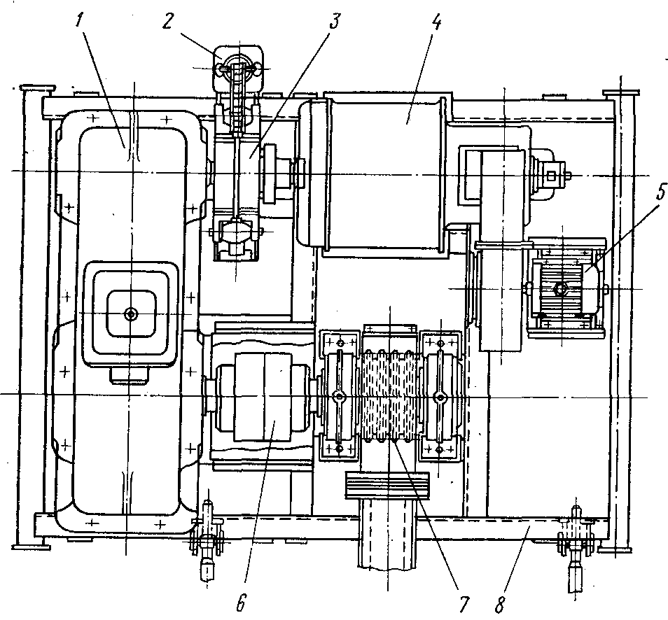

а)

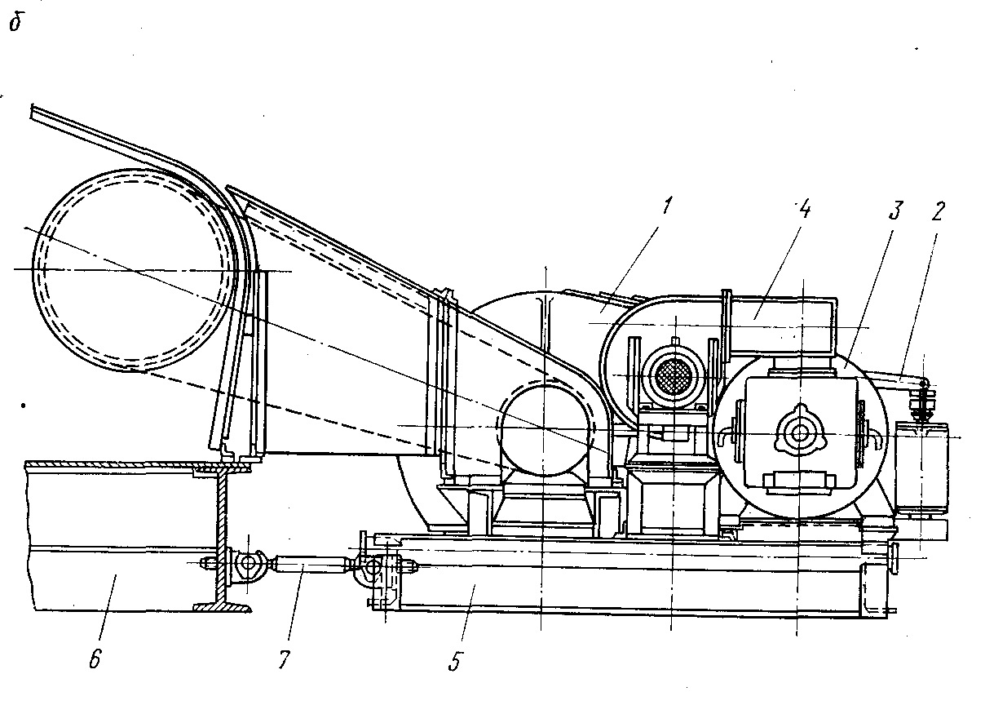

б)

Рис. 1. Регулятор подачі долота на забій:

а) РПД; б) установка з лебідками У2-2-11, У2-300 і ЛБУ-15000

У процесі застосування регулятора подачі долота для випробування вишки між диском, на якому кріпляться шинно-пневматичні муфти, і ведучим шківом встановлюють захисний валик, що повинен сприйняти навантаження при порушенні роботи шинно-пневматичних муфт.

Кінематична схема спуско-підйомного агрегату лебідки ЛБУ-1100М1 (рис. 2) складається з кінематичних схем лебідки III, коробки швидкостей ІІ (що відноситься до лебідки і є змонтованою на окремій рамі ), регулятора подачі долота на забій І ( змонтованого на загальній рамі з коробкою швидкостей ) і трансмісії приводу ротора IV (змонтованого також на окремій рамі).

Потужність від приводу передається через шинно-пневматичні муфти 22 на трансмісійний вал 21. З трансмісійного вала потужність ланцюговими передачами 12, 16 і 17, а також через зубчате зачеплення 20-23 ( зворотне обертання ) передається на проміжний вал 24. З проміжного вала через кулачкову муфту 18-19 або кулачкову муфту 13, 14, 15, шинно-пневматичну муфту 9, вал 4, ланцюгову передачу 3 і шинно-пневматичну муфту 2 на вал барабана 25 передаються І, II і III швидкості, а через кулачкову муфту 18-19 або 13, 14, 15 через ланцюгову передачу 26 і шинно-пневматичну муфту 27 на вал барабана 25 передаються IV, V і VI швидкості.

Зворотне обертання вала барабана здійснюється також включенням зубчатої передачі 20-23.

Зворотне обертання валу барабана 25 може передаватися від проміжного вала 24 однієї швидкості через передачу 26 і шинно-пневматичну муфту 27 або другою – через шинно-пневматичну муфту 9, ланцюгову передачу 3 і шинно-пневматичну муфту 2.

Гальмування бурильної або обсадної колони здійснюється за допомогою електромагнітного гальма 29, вал якого з'єднується за допомогою кулачкової муфти 28 із валом барабана.

Включаючи шинно-пневматичну муфту 5, вал барабана 25 через ланцюгову передачу 3 і шинно-пневматичну муфту 2 з’єднується з тихохідним валом редуктора 6 регулятора подачі долота на забій. Швидкохідний вал редуктора з'єднується еластичною муфтою 7 із привідним електродвигуном постійного струму 8.

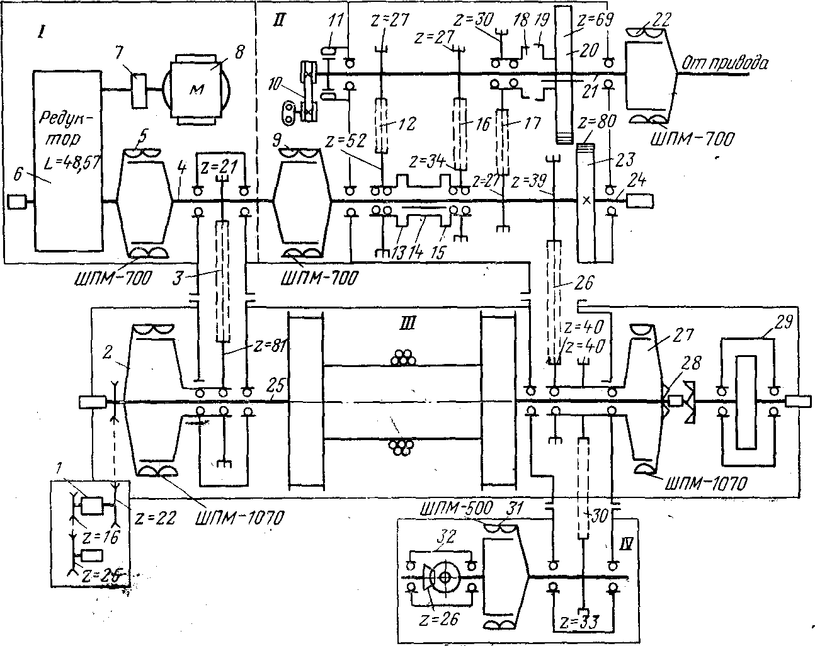

Рис. 2. Кінематична схема лебідки ЛБУ-1100М1

Ланцюговою передачею 30 через спарені шинно-пневматичні муфти 31 (ШПМ-500 ) потужність передається на нижній конічний редуктор 32 трансмісії приводу ротора IV. Від нижнього конічного редуктора потужність вертикальним карданним валом передається на верхній конічний редуктор і уже від нього також карданним валом ( горизонтальним ) до ротора. Вал барабана 25 однорядною ланцюговою передачею з’єднується з командоапаратом 1. Клинопасовою передачею 10 здійснюється привід масляного насоса. Шинно-пневматична муфта 11 служить гальмом, що фіксує вал у положенні, що забезпечує ввімкнення кулачкових муфт і зубчатого зачеплення. Всі ланцюги, що застосовуються в лебідці, трьохрядні, ролико-втулкові з кроком t=50,8 мм, за винятком привідного ланцюга ротора (дворядна). Шинно-пневматичні муфти 5, 9, 22 марки ШПМ-700, 31 – ШПМ-500, а муфти 2 і 27- ШПМ-1070.

Спуско-підйомний агрегат ЛБУ-1100М1 (рис. ) складається з двох агрегатів ( лебідочного Л і привідного П ), що з’єднані стяжками 6. Лебідочний агрегат складається з барабана 9, встановленого на підшипниках кочення і змонтованого на рамі 2. На валі барабана справа на підшипниках кочення змонтований блок ланцюгових коліс 23 та 24 і із шинно-пневматичною муфтою 17 і закріплена півмуфта кулачкової муфти 18, а зліва змонтований блок ланцюгового колеса 7 і закріплені спарені шинно-пневматичні муфти 5. На рамі 2 встановлена гальмівна машина 19, на валі якої посаджена друга півмуфта кулачкової муфти 18, за допомогою якої під час гальмування колони, що спускається, вал гальмівної машини з'єднується з валом барабана.

Ввімкнення кулачкової муфти здійснюється важільною системою 221 з пневмоприводом ,встановленим на рамі 2.З правої сторони на валу гальмівної машини встановлений пристрій 20 для підводу води для охолодження гальмівних шківів,а з торця закріплений вертлюг 21 для підведення стиснутого повітря до шинно-пневматичної муфти,що встановлена на валу барабану. Пристрій 20 встановлений тільки на лебідці ЛБУ-1100М2,в лебідці ЛБУ-1100М1 встановлений тільки вертлюг 21.

Водяне охолодження шківів не дає суттєвого збільшення довговічності,але створює додаткові проблеми:ускладнюється ремонт,виготовлення,експлуатація лебідки,особливо в холодний період.

З лівої сторони на торці валу барабана встановлена зірочка ланцюгової передачі для передачі обертання до тахогенератора 1,а на торці встановлений вертлюг для підводу повітря до муфт 5.

На рамі 38 привідного агрегату П встановлена ланцюгова коробка швидкостей, у якій на підшипниках кочення змонтовано трансмісійний вал 30 та проміжні вали 8 та 15. На трансмісійному валі 30 закріплено ланцюгові колеса 29 та 31, а на підшипниках кочення ланцюгове колесо 28,кулачкова муфта 27 і зубчате колесо 26. З правого торця на трансмісійний вал посаджена муфта зі закріпленими на ній шківами 25 для з”єднання з шинно-пневматичними муфтами приводу, з допомогою яких на трансмісійний вал передається потужність від приводу.

З лівої сторони на трансмісійному валі встановлений шків гальмівної шинно-пневматичної муфти 32, призначеної для швидкого гальмування валів і фіксації їх при перемиканні швидкостей за допомогою кулачкових муфт і зубчатого зачеплення. На проміжному валі 15 встановлена двостороння кулачкова муфта 12 із закріпленими на ній ланцюговими колесами 10 та 13. За допомогою ланцюгових передач, що з’єднуються з ланцюговими колесами, установленими на трансмісійному валі, передається пряме обертання барабана і ротору, а за допомогою зубчатих коліс 26 передається зворотне обертання.

На цьому валу закріплені нерухомо ланцюгові колеса 14 та 16.З торця валу 15 закріплений вертлюг для подачі стисненого повітря до шинно-пневматичних муфт.З лівої сторони проміжного валу встановлені спарені шинно-пневматичні муфти 34 для з”єднання з другим проміжним валом 8 ,що змонтований на рамі 38,на якому встановлено ланцюгове колесо 35 для передачі потужності перших трьох швидкостей від коробки швидкостей на вал барабана.З лівої сторони на цьому валу закріплені гальмівні диски для з”єднання з спареними шинно-пневматичними муфтами 4,встановленими на тихохідному валі редуктора 3 регулятора подачі долота .

Редуктор подачі долота, що складається з редуктора 3, що з’єднується з привідним електродвигуном 36 і колодковим гальмом 37, змонтований так само, як і трансмісійний вал 8, на рамі 38.

Переміщення півмуфт для ввімкнення потрібних швидкостей здійснюється важільними системами 11, що мають привід від пневмоциліндра. Керування пневмоциліндром, що включає зворотне обертання барабана лебідки й ротора, здійснюється краном А, встановленим на коробці швидкостей.(див рис. )

Для змащення підшипників ланцюгових передач коробки швидкостей встановлений шестерний масляний насос 33, що має клинопасовий привід від трансмісійного вала. Для здійснення оперативного гальмування барабана лебідки на рамі 2 змонтоване стрічкове гальмо. Керування шинно-пневматичними муфтами спуско-підйомного агрегату, у тому числі і з'єднання трансмісійного вала з приводом, а також включення і відключення гальмівної машини зосереджено на пульті бурильника.



**Шинно-пневматичні муфти**

Шинно-пневматичні муфти ШПМ (рис. ) - основний робочий елемент пневматичного керування буровими установками. Вони служать для з'єднання і роз'єднання обертових деталей, передають обертовий момент.

Шинно-пневматичні муфти мають наступні переваги в порівнянні з іншими типами гнучких та ланцюгових муфт:

1) можуть ввімкнути механізм у будь-який момент і створити гнучке з’єднання, що компенсуватиме неточності зборки та монтажу;

2) можливість осьового зсуву валів, що з'єднуються, у шинних муфт є більшою, ніж у фрикційних муфт та муфт інших конструкцій;  
3) при поступовому зносі фрикційних колодок робота муфти не розстроюється, тому що шинні муфти мають властивість самопідтягування;

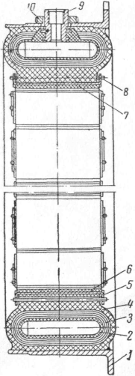

1-Стальний обід;2-внутрішня камера;3-багатошарова обкладка;4-зовнішній шар гуми;5-металеві колодки;6—фрикційні накладки;7-паронітові прокладки;8-шпильки;9-ніпель;10-гайка;

4) завдяки поступовому та плавному підвищенню або зниженню тиску повітря в балоні муфти, зм'якшуються поштовхи при ввімкненні та вимкненні передач;

5) шинні муфти гасять крутильні коливання та вібрації,а також мають звукоізоляційні властивості.

При обладнанні механізмів шинними муфтами легко здійснюється дистанційне керування.

Шинно-пневматична муфта є з’єднаною з диском, маточина якого посаджена на одному з валів, що з'єднуються. На другому валі встановлюють шків, що охоплюється колодками муфти.

До наповнення балона повітрям між фрикційними колодками і поверхнею шківа існує рівномірний проміжок, рівний 2—3 *мм.* При подачі стиснутого повітря через ніпель у порожнину балона шинно-пневматичної муфти балон розширюється і притискає колодки до поверхні шківа. Сила тертя, що виникає між двома поверхнями, перешкоджає провертанню шківа щодо муфти.

Керуючи подачею повітря, можна здійснити зчеплення валів, коли вони нерухомі чи коли обертається один з них чи обоє одночасно з різними чи однаковими швидкостями.

Робочий тиск повітря в муфтах 6...9 *кГ/см2.* Фізичні властивості гумового балона шинно-пневматичних муфт гарантують їхню нормальну роботу в інтервалі температур від —30° до +50°. При температурі від -500 до +70° муфти залишаються працездатними, але знижується їхня зносостійкість.

При переохолодженні муфт під час експлуатації (нижче —30°) можуть з'явитися тріщини в балонах.

Для роботи на півночі муфти повинні бути виготовлені зі спеціальних морозостійких гумових сумішей.

**Вимоги до електропривода подачі долота в процесі буріння**

До електродвигунів приводу подачі долота накладаються наступні вимоги: є необхідність у зміні напрямку обертання, потрібний великий пусковий момент.

Основні вимоги, запропоновані до електродвигунів приводу подачі долота, зводяться до наступного:

🡪перевантажувальна здатність повинна бути обмежена з метою запобігання поломки механізму

🡪електропривод повинний бути індивідуальним; двигун повинен установлюватися на одній рамі з регулятором подачі долота;

🡪потужність електродвигуна близько 100 кВт;

🡪напруга електродвигунів – 220 - 380 *В;*

🡪швидкість обертання двигуна – 750-1000 *об/хв.*;

🡪пусковий момент повинний забезпечувати запуск двигуна при моменті опору на валі 0,4 – 0,6 від номінального;

🡪електродвигуни можуть бути постійного струму, асинхронні як з короткозамкненим, так і з фазним ротором.

Основні характеристики процесу регулювання:

🡪 регулювання швидкості при постійному навантаженні на валі;

🡪 відносно невисока перевантажувальна здатність;

🡪 неширокий діапазон робочих чисел обертів.

**Розрахунок і вибір потужності двигуна для регулятора подачі долота, перевірка вибору**

При підйомі інструмента електродвигун працює з повним навантаженням, причому коефіцієнт потужності складає 0,75-0,80. При допоміжних роботах двигун працює з неповним навантаженням, коефіцієнт потужності коливається в межах 0,4-0,5. Таким чином, велику частину часу електропривод бурильної лебідки працює з заниженим коефіцієнтом потужності.

Ця обставина ще раз підтверджує велике значення ретельного розрахунку потужності електродвигунів для приводу бурильної лебідки.

Розрахунок потужності і вибір електродвигуна для приводу лебідки проводиться в два етапи - спочатку по основних параметрах лебідки, користуючись наближеними формулами, визначають приблизне значення необхідної потужності, а потім, після вибору конкретного типу двигуна, роблять перевірочний розрахунок потужності методом середньоквадратичного струму.

В даний час для визначення потужності електродвигуна піднімальної лебідки з відомими технічними даними застосовують ряд формул. Найбільше простою, але в той же час і найменш точною, є загальновідома формула потужності, необхідна для підйому вантажу:

 [кВт] (1)

*ηл* - к.п. д. передач від вала двигуна до вала барабана; можна прийняти

η л = 0,77÷ 0,8;

*ηт* - к.п. д. талевої системи; можна прийняти при оснастці:

5Х6 ... .. - *ηт* = 0,80

Так як середня швидкість тягової гілки каната *Vcp* і середня швидкість підйому вантажу *V* пов'язані співвідношенням , де *m* - число робочих струн оснастки талевої системи, то формула (1) може бути приведена до вигляду

*[кВт]* (2)

Максимальна вага вантажу:

Q = H · m + mн = 5000 · 34 + 32000 = 202000 кг

де Н = 5000 *м* – довжина свердловини;

m = 34 *кг* – маса 1 *м* бурильної труби;

mн = 32000 *кг* – маса “важкого низу”.

Середня швидкість намотки каната на барабан

 *м/с*

де *Dcp -* середній діаметр намотки каната на барабан лебідки, *м;*

 – число обертів барабана лебідки в хвилину.

Середній діаметр намотки каната на барабан дорівнює

 *м*

де *D1 -* діаметр першого робочого ряду каната, *м;*

*D2 -* діаметр останнього робочого ряду каната, *м.*

Діаметр першого робочого ряду каната можна визначити по формулі

*D1* = *Dб + dк* + 1,865 · *dк* = 0,75 + 0,032 + 1,865 · 0,032 = 0,84 [*м*]

(при розрахунках прийнято, що на бочці барабана постійно є один ряд каната, що у роботі не бере участь).

Діаметр останнього ряду каната

*D2* = *Dб + dк* + 1,865 · *dк* ·*i =* 0,75 + 0,032 + 1,865 · 0,032 · 5 =1,08 [*м*]

де *Dб =* 0,75 *–* діаметр бочки барабана, *м;*

*dк =* 32*мм –* діаметр талевого каната*;*

*і -* число рядів каната, що намотуються.

Вибиремо асинхронний двигун з наступними номінальними даними:

|  |  |  |  |  |  |  |
| --- | --- | --- | --- | --- | --- | --- |
| *Тип* | *Pн, кВт* | *Uн,В* | *nном,об/хв* | *Ін,А* | *ККДн,%* | *cosφ* |
| 4AH280S6 | *90,00* | *380* | *978* | *165.6* | *92.5* | *0.89* |

|  |  |  |  |  |  |  |  |
| --- | --- | --- | --- | --- | --- | --- | --- |
| *Iп/Iн* | *Мп/Мн* | *Мк/Мн* | *r1,Ом* | *x1,Ом* | *r2’,Ом* | *x2’,Ом* | *Jд,кг*м2* |
| *6,0* | *1,2* | *2,0* | *0,0425* | *0,1594* | *0,0289* | *0,1727* | *2,50* |

# *Перевірка по максимальному моменту:*

 c-1

Номінальний момент

 *Нм*

Момент лебідки:

 *Нм*

λ = 2,0 – коефіцієнт перевантаження двигуна;

Максимальний момент двигуна:

 *Нм*

Отже *Mн > Mдв* – вибраний двигун підходить.

Система частотного керування асинхронними двигуном:

З існуючих автоматичних систем регульованого електроприводу змінного струму найбільш перспективною є система частотного керування асинхронним двигуном із короткозамкненим ротором***.***

Найкраще вимогам частотного керування асинхронним двигуном відповідає перетворювач частоти з явно вираженою ланкою постійного струму,в склад якого входить статичний керований випрямляч КВ та автономний інвертор напруги АІН з синусоїдною широтно-імпульсною модуляцією напруги. Істотною перевагою АІН є незалежність вихідної напруги від частоти і моменту статичного навантаження. Вихідна напруга визначається лише напругою живлення інвертора. Це значно спрощує формування необхідного закону частотного керування,особливо,коли напруга регулюється тільки в залежності від зміни частоти. Формування механічних характеристик асинхронного двигуна при частотному керуванні підпорядковане задачі забезпечення необхідної перевантажувальної здатності і жорсткості характеристик в усьому діапазоні регулювання швидкості. Задана перевантажувальна здатність забезпечується вибором відповідного закону регулювання або співвідношення напруги й частоти автономного інвертора,які треба регулювати незалежно.

Тому силова частина перетворювача складається з керованого випрямляча КВ , який перетворює напругу живлення промислової частоти в постійну напругу керованого автономного інвертора,який перетворює постійну напругу у трифазну напругу регульованої частоти.

Система частотного керування АД реалізується за принципом підпорядкованого керування з першим внутрішнім контуром струму ,другим контуром напруги та частоти за зовнішнім контуром контролю ваги бурового інструменту.

Сигналами інформаційного забезпечення є: напруга завдання частоти обертання двигун ;напруга від’ємного зворотного зв’язку випрямленого струму перетворювача КВ; напруга від’ємного зворот нього зв’язку за вихідною напругою і напруга від’ємного зворот нього зв’язку, що відтворює осьове навантаження.

Регулювання випрямленого струму (струму статора) здійснюється з допомогою регулятора струму РС, який через систему імпульсно-фазового керування СІФКв діє на кут відкривання тиристорів КВ. Регулятор РС зібраний по схемі ПІ-регулятора. На його входи подаються сигнали зворотного зв’язку за струмом та сигнал завдання з регулятора напруги РН. Регулятор РС забезпечує в статичних режимах точну відповідність струму статора сигналу завдання незалежно від вихідної частоти АІН. На вході регулятора напруги РН відбувається додавання сигналів завдання регулятора напруги і від’ємного зворотного зв’язку за напругою. Вихідний сигнал РН є вхідним для регуляторів струму РС та частоти РЧ,чим забезпечується закон керування U/f=const .Таким чином регулятори РС та РЧ підпорядковані регулятору напруги РН.

Під час пуску двигуна регулятор РН знаходиться в насиченні ,а ПІ-регулятор РС підтримує стопорне значення струму .Регулятор частоти РЧ реалізований на перетворювачі частота-напруга. Вихідні імпульси з РЧ поступають на схему (лічильник), яка розподіляє їх на шість каналів комутації транзисторів АІН. Транзисторний АІН має суттєву перевагу перед тиристорним тим, що він є повністю керованим і виключається ланка примусової комутації,що покращує енергетичні показники установки.

Автоматичний пуск системи здійснюється шляхом подачі сигналу завдання на один із входів пропорційного регулятора осьового навантаження РОН. На другий вхід подається напруга від’ємного зворотного зв’язку з пристрою визначення осьового навантаження. Під час пуску та роботи регулятора подачі,коли Uон=0,швидкість двигуна буде визначатися установкою завдання Uзавд. При зміні осьового навантаження і появі напруги з приростом зменшиться вихідний сигнал регулятора РОН і,відповідно,сигналу завдання на регулятор ПРН,що приведе до сповільнення привідного двигуна і перехід його на меншу усталену швидкість. Подальша зміна швидкості відбудеться тільки при зміні значення напруги зворотного зв’язку. Захист:при зменшенні величини осьового навантаження на долото і відповідному збільшенні напруги до граничного значення, яке задається уставкою “Уст.ВИМК.”, відбудеться вимкнення двигуна.